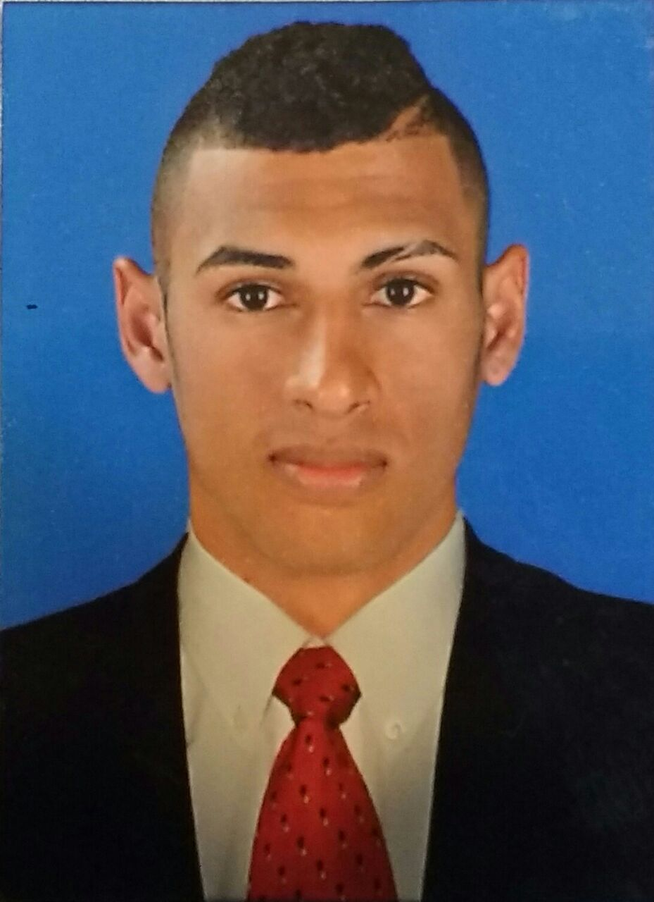

**Andres Felipe Sinisterra**

21 años

Calle ipa-Via España, Panama

Apto Hato Pintado

Tel : 66551244

Email : andis123@hotmail.es

**ESTUDIOS**

**Año 2011 Título Bachiller**

***Cali-colombia*** Colegio Comparti

**Año 2016 Título : Logistica Empresarial**

***Cali - Colombia***  corporacion universitaria de los Andes**CUA**

***Idiomas:* Español:** Natal

***Programas manejados:*** Word, Excel

Soy una persona responsable, alegre, honesta, trabajador, puntual y estoy dispuesto a ejercer el

Empleo que se deba y con licencia de conducion.

**EXPERIENCIA LABORAL**: Atencion al cliente trabaje de empacador en un supermercado, jefe de bodega 3 años, aseador,Trabaje en aux de mantenimientos e istalacion de aires acondicionados el dorado panama y mensajero en moto 2 años.

**Referencia personal**

**Nombre**: Daniel moscoso (panama)

Administrador empresas

**Telefono :** 6247-7755

**Nombre** : juan david valencia (panama)

Operario

**Telefono** : 6296-3866

**REFERENCIAS LABORALES**

**Nombre Jairo Castillo**

Distriya (Cali-Colombia)

Aux de Bodega

Teléfono : 3172880147

**Nombre** : **horacio (panama)**

Tecnico en refigeracion

Telefono : 67195126

**FORMACIONES ADICIONALES E INTERESES**

**REFERENCIAS PERSONALES**